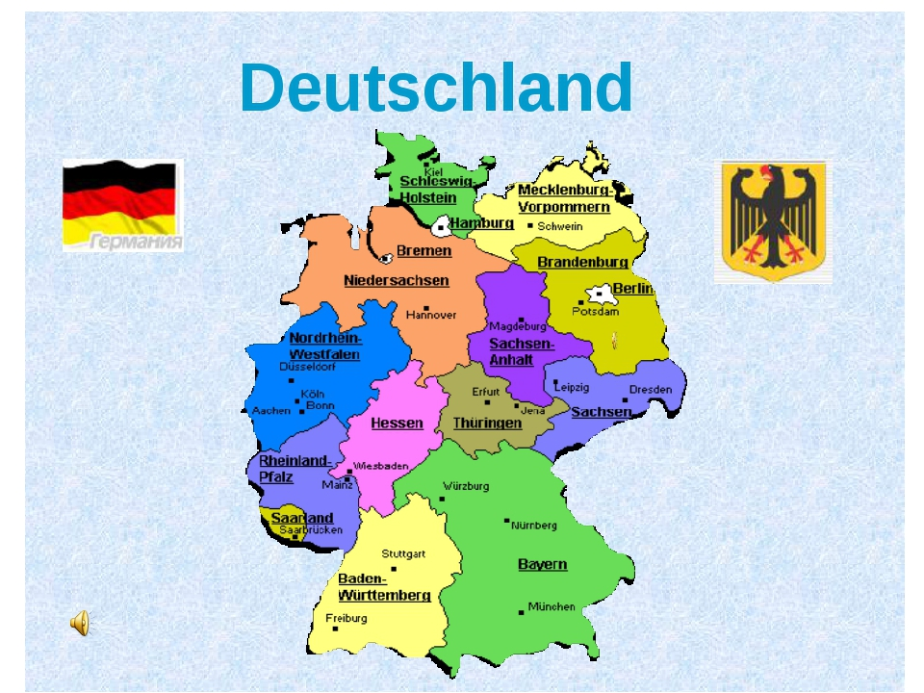 | 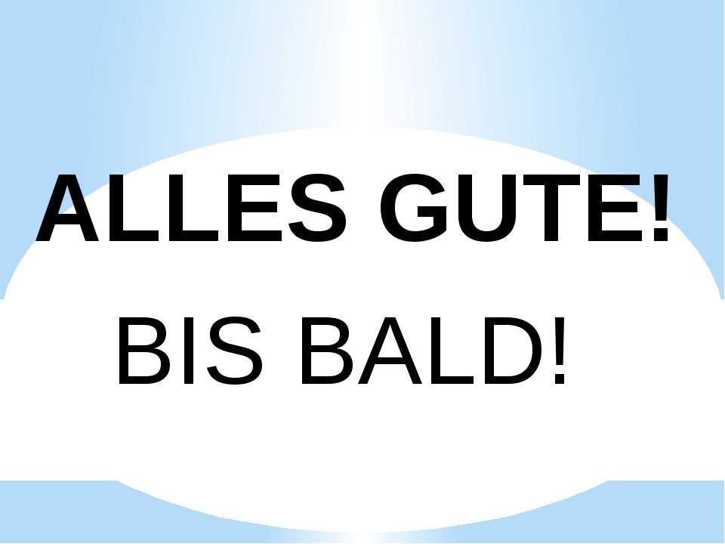
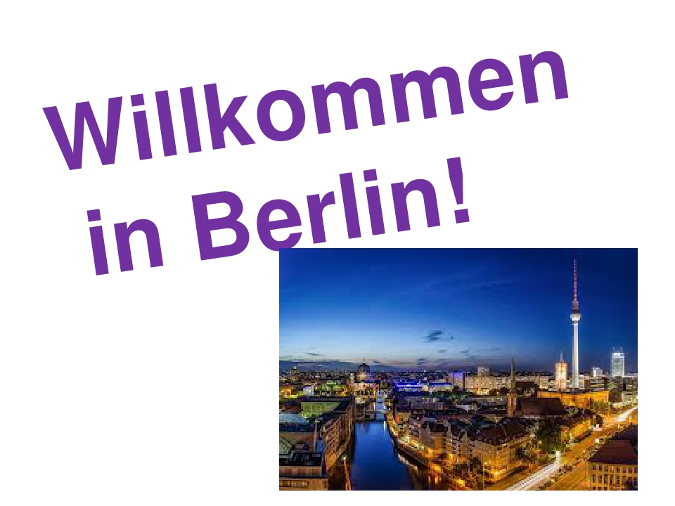 | Berlin  Die Hauptstadt Deutschlands ist Berlin. Berlin wurde im 13 Jahrhundert gegründet. Im zweiten Weltkrieg wurde die Stadt stark zerstört.Nach dem 2. Weltkrieg wurde die Stadt 1948 in zwei Teile geteilt. Die Stadt zählt heute über 3 Millionen Einwohner.Die Hauptstraße Berlins ist der Kurfürstendamm.Das ist eine der größten und schönsten Straßen der Stadt mit vielen Geschäften.Die Straße „Unter den Linden“ ist auch eine der schönsten Straßen.  Hier gibt es einige Universitäten.  In Berlin kann man viele Sehenswürdigkeiten sehen.Das Symbol von Berlin ist das Brandenburger Tor.  Das beliebte Einkaufs – und Touristenverkehrszentrum ist der Alexanderplatz wurde.Er hat seinen Namen dem russischen Zaren Alexander dem Ersten zu Ehren bekommen. Der Fernsehturm ist 365 m hoch. Sehr attraktiv sind die Grünanlagen, die Kirchen. In Berlin gibt es viele Museen.Einer der schönsten Parks von Berlin heißt der Zoo. Berlin ist eine Stadt mit reichen Theater-Traditionen.Hier gibt es viele Theater, Berliner Ensemble, Nationalgalerie u.a. | Aufenthaltsprogramm in Berlin  Der 1.Tag: Stadtfahrt durch Berlin.  Der 2.Tag: Museumbesuch  Der 3.Tag: Besuch des Puppentheaters  Der 4.Tag: Fahrt ins Stadion  Der 5. Tag:Fahrt in den Zoo  Der 6. Tag: besuch eines Konzerts mit klassischer Musik  Der 7.Tag:Diskothek  